中国铁矿石价格指数（CIOPI）
中国钢铁工业协会 2018年5月15日印发

一、进口铁矿石价格（OPI）
5月15日，直接进口铁矿石62%品位干基粉矿到岸价格为67.56美元/吨（即1.0897美元/吨度），环比每吨下降0.35美元，降幅为0.52%，当月平均价格为66.65美/吨。
5月15日，现货贸易进口铁矿石62%品位干基粉矿人民币含税价格为521.96元/吨，环比每吨下降2.18元，降幅为0.42%，当月平均价格为515.76元/吨。
5月15日，直接进口铁矿石58%品位干基粉矿到岸价格为55.03美元/吨（即0.9488美元/吨度），环比每吨下降0.17美元，降幅为0.31%；当月平均价格为53.97美元/吨。
5月15日，现货贸易进口铁矿石58%品位干基粉矿人民币含税价格为428.56元/吨，环比每吨下降1.98元，降幅为0.46%，当月平均价格为423.20元/吨。
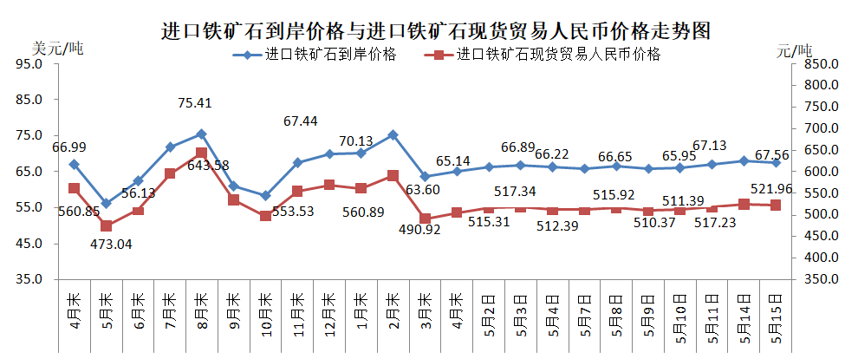
二、国产铁矿石价格
5月15日，国产铁矿石62%品位干基铁精矿含税价格为583.79元/吨，环比持平；比进口铁矿石高61.83吨，升幅为11.85%；当月平均价格为583.24元/吨，比进口铁矿石高67.48元/吨，升幅为13.08%。
5月15日，国产铁矿石65%品位干基铁精矿含税价格为648.79元/吨，环比持平；当月平均价格为647.96元/吨。
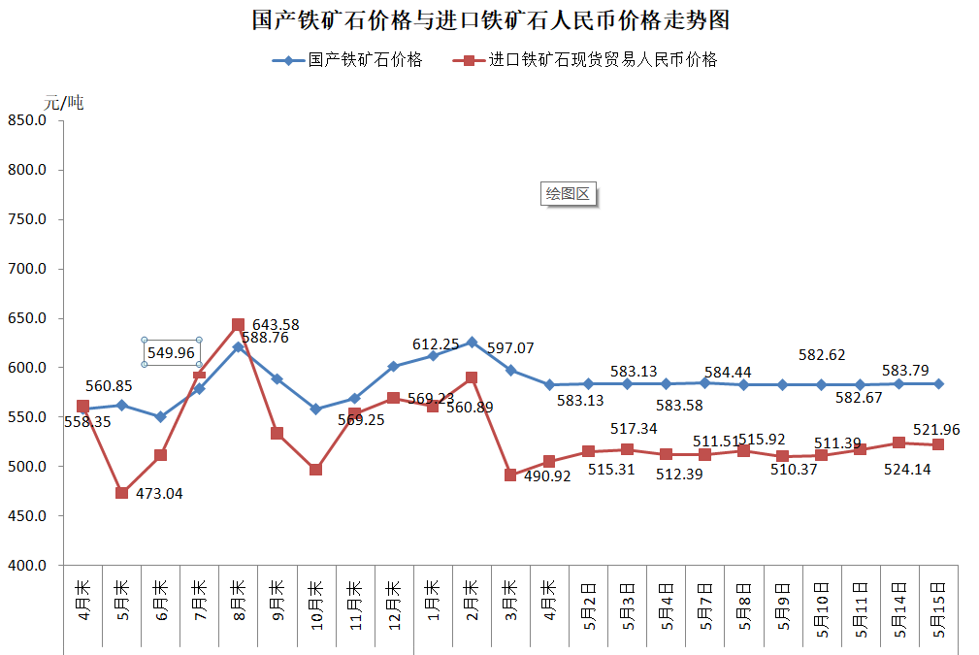
三、中国铁矿石价格指数（CIOPI）
5月15日，中国铁矿石价格指数（CIOPI）247.08点，环比下降1.13点，降幅为0.45%。其中：国产铁矿石价格指数为226.88点，环比持平；进口铁矿石价格指数为250.13点，环比下降1.30点，降幅为0.52%。
